ПРОЕКТ

Актуализация Схемы теплоснабжения
Сабанчеевского сельского поселения Атяшевского муниципального района Республики Мордовия на период до 2035 года

СОГЛАСОВАНО:

Глава Сабанчеевского сельского поселения Атяшевского муниципального района Республики Мордовия

__________________/В.П.Сидоров /

2021 г.
Оглавление
Раздел 1 «Существующие и перспективные балансы тепловой мощности источников тепловой энергии и тепловой нагрузки потребителей» 2
1.1. Описание существующих и перспективных зон действия систем теплоснабжения и источников тепловой энергии 2
1.2. Существующие и перспективные балансы тепловой мощности и тепловой нагрузки в зонах действия источников тепловой энергии, в том числе работающих на единую тепловую сеть, на каждом этапе 2
1.3. Значения существующих и перспективных потерь тепловой энергии при ее передаче по тепловым сетям, включая потери тепловой энергии в тепловых сетях теплопередачей через теплоизоляционные конструкции теплопроводов и потери теплоносителя, с указанием затрат теплоносителя на компенсацию этих потерь 2
Раздел 2 «Существующие и перспективные балансы теплоносителя» 2
2.1. Существующие и перспективные балансы производительности водоподготовительных установок и максимального потребления теплоносителя теплопотребляющими установками потребителей 2
Раздел 3 «Технико-экономические показатели теплоснабжающих и теплосетевых организаций» 2
Раздел 4 «Предложения по строительству, реконструкции и техническому перевооружению источников тепловой энергии и тепловых сетей» 2
4.1. Температурный график отпуска тепловой энергии для каждого источника тепловой энергии или группы источников тепловой энергии в системе теплоснабжения, работающей на общую тепловую сеть, и оценку затрат при необходимости его изменения 2
4.2. Предложения по перспективной установленной тепловой мощности каждого источника тепловой энергии с предложениями по сроку ввода в эксплуатацию новых мощностей 2
4.3. Обоснование выбора приоритетного сценария развития системы теплоснабжения поселения, городского округа, города федерального значения 2
Раздел 5 «Перспективные топливные балансы» 2
5.1. Перспективные топливные балансы для каждого источника тепловой энергии по видам основного, резервного и аварийного топлива на каждом этапе 2
5.2. Потребляемые источником тепловой энергии виды топлива, включая местные виды топлива, а также используемые возобновляемые источники энергии 2
Раздел 6 «Решение об определении единой теплоснабжающей организации (организаций)» 2
6.1. Решение об определении единой теплоснабжающей организации (организаций) 2
6.2. Реестр зон деятельности единой теплоснабжающей организации (организаций) 2
6.3. Основания, в том числе критерии, в соответствии с которыми теплоснабжающая организация определена единой теплоснабжающей организацией 2
6.4. Информация о поданных теплоснабжающими организациями заявках на присвоение статуса единой теплоснабжающей организации 2
6.5. Реестр систем теплоснабжения, содержащий перечень теплоснабжающих организаций, действующих в каждой системе теплоснабжения, расположенных в границах поселения, городского округа, города федерального значения 2

Раздел 1 «Существующие и перспективные балансы тепловой мощности источников тепловой энергии и тепловой нагрузки потребителей»

1.1. Описание существующих и перспективных зон действия систем теплоснабжения и источников тепловой энергии
На территории с. Сабанчеево, с. Тарасово Атяшевского муниципального района в сфере теплоснабжения осуществляет производство и передачу тепловой энергии, обеспечивая теплоснабжение административных зданий села одна организация ООО «Изотерма».
Теплоснабжение осуществляется от котельной, работающей на природном газе. В котельной Сабанчеевская СОШ установлены два котла типа RSA - 150, работающие в водогрейном режиме. Производительность котельной 0,258 Гкал/ч. Год ввода в эксплуатацию основного оборудования – 2017 г.
В котельной Тарасовская СОШ установлены четыре котла типа BRAVA SLIM 40 BF, работающие в водогрейном режиме. Производительность котельной 0,136 Гкал/ч. Год ввода в эксплуатацию основного оборудования – 2017 г.
Котельные работают локально, на собственную зону теплоснабжения, обеспечивая тепловой энергией общественные здания. Общая протяженность тепловых сетей в двухтрубном исчислении от котельных составляет 183 м. Компенсация тепловых удлинений осуществляется самокомпенсацией за счёт углов поворота трассы и П-образными компенсаторами.
Таблица 1 – Характеристики котлоагрегатов котельных
№, | Тип | Установленная мощность | Год | Температурный | КПД по
котла | Тип | котла Гкал/час | ввода | график | режимной карте
Котельная Сабанчеевская СОШ
1 | RSA - 150 | 0,129 | 2017 | 95-70 | 90,5%
2 | RSA - 150 | 0,129 | 2017 | 95-70 | 90,5%
Котельная Тарасовская СОШ
1 | BRAVA SLIM 40 BF | 0,034 | 2017 | 95-70 | 90,5%
2 | BRAVA SLIM 40 BF | 0,034 | 2017 | 95-70 | 90,5%
3 | BRAVA SLIM 40 BF | 0,034 | 2017 | 95-70 | 90,5%
4 | BRAVA SLIM 40 BF | 0,034 | 2017 | 95-70 | 90,5%

Таблица 2 – Характеристика насосов котельных
Тип насоса | Кол-во, шт. | Производительность, V, | Напор, Н, м | Мощность, кВт
Тип насоса | Кол-во, шт. | м3/ч | Напор, Н, м | Мощность, кВт
Котельная Сабанчеевская СОШ
ВРН 120/280.50М (ц) | 2 | 31 | 11,2 | 0,87
Подпиточный насос WILO PW-175 EA | 1 | 1,8 | 19 | 0,4
Котельная Тарасовская СОШ
B 80/250.40M DAB (ц) | 2 | 9,4 | 8,2 | 0,264
Подпиточный насос WILO PW-175 EA | 1 | 1,8 | 19 | 0,4

Таблица 3 – Характеристика потребителей котельных Сабанчеевского сельского поселения

№ | Наименование потребителя | Адрес | Расчетная нагрузка на отопление, Гкал/ч | Расчетная нагрузка на вентиляцию, Гкал/ч | Расчетная нагрузка на ГВС, Гкал/ч | Суммарная нагрузка, Гкал/ч
Котельная Сабанчеевская СОШ
1 | Сабанчеевская СОШ | дер. Мордовские Дубровки, ул. Новая, д. 2А | 0,213 | 0,042 | - | 0,255
2 | Гараж |  | 0,003 | - | - | 0,003
 | Итого: |  | 0,215 | 0,042 | - | 0,257
Котельная Тарасовская СОШ
1 | Тарасовская СОШ | с. Тарасово, ул. Красная, д. 75 | 0,060 | 0,013 | - | 0,074
2 | Тарасовский д/с | с. Тарасово, ул. Красная, д. 75 | 0,007 | 0,002 | - | 0,009
 | Итого: |  | 0,068 | 0,015 | - | 0,083

Таблица 4 – Параметры тепловых сетей Сабанчеевского сельского поселения

Наименование начала участка тепловой сети | Наименование конца участка тепловой сети | Внутренний диаметр трубопроводов на участке Dн, м | Длина трубопровода (в двухтрубном исчислении), м | Теплоизоляционный материал | Вид прокладки тепловой сети | Год ввода в эксплуатацию (перекладки) | Средняя глубина заложения оси трубопроводов H, м
Котельная Сабанчеевская СОШ
ТУ-1 | Старая котельная | 0,082 | 106 | Маты и плиты из минеральной ваты | Надземная | 1997 год | -
ТУ-1 | Сабанчеевская СОШ | 0,082 | 28 | Маты и плиты из минеральной ваты | Надземная | 1997 год | -
Котельная | ТУ-1 | 0,082 | 6 | Маты и плиты из минеральной ваты | Надземная | 1997 год | -
Котельная Тарасовская СОШ
Новая котельная Тарасаовская С | ТУ-1 | 0,082 | 12 | Маты и плиты из минеральной ваты | Надземная | 1989 | -
Новая котельная Тарасаовская С | ТК-2 | 0,082 | 13 |  | Подземная бесканальная | 1989 | 1,5
ТК-2 | Тарасовская СОШ | 0,082 | 3 |  | Подземная бесканальная | 1989 | 1,5
ТУ-1 | ТК-1 | 0,082 | 8 |  | Подземная бесканальная | 1989 | 1,5
ТК-1 | Новая котельная Тарасаовская С | 0,082 | 7 |  | Подземная бесканальная | 1989 | 1,5

На основании проведенных гидравлических расчетов и анализа тепловых нагрузок в зоне действия энергоисточника определено, что для обеспечения тепловых нагрузок не требуется модернизация котельных.

1.2. Существующие и перспективные балансы тепловой мощности и тепловой нагрузки в зонах действия источников тепловой энергии, в том числе работающих на единую тепловую сеть, на каждом этапе
Балансы существующей на базовый период схемы теплоснабжения тепловой мощности и перспективной тепловой нагрузки в каждой из зон действия источников тепловой энергии с определением резервов (дефицитов) существующей располагаемой тепловой мощности источников тепловой энергии, устанавливаемых на основании величины расчетной тепловой нагрузки приведены в таблице 5.
Таблица 5 – Балансы тепловой мощности и присоединенной тепловой нагрузки, Гкал/ч.
Наименование источника теплоснабжения, период | Установленная мощность, Гкал/ч | Располагаемая мощность, Гкал/ч | Тепловая мощность нетто, Гкал/ч | Собственные нужды, Гкал/ч | Потери в тепловых сетях, Гкал/ч | Присоединенная нагрузка, Гкал/ч |  |  | Резерв (+)/Дефицит (-)
 |  |  |  |  |  | отопление и вентиляция | ГВС | Всего | Резерв (+)/Дефицит (-)
Котельная Сабанчеевская СОШ
2020 | 0,258 | 0,258 | 0,258 | 0 | 0 | 0,257 | - | 0,257 | 0,001
2021 | 0,258 | 0,258 | 0,258 | 0 | 0 | 0,257 | - | 0,257 | 0,001
2022 | 0,258 | 0,258 | 0,258 | 0 | 0 | 0,257 | - | 0,257 | 0,001
2023 | 0,258 | 0,258 | 0,258 | 0 | 0 | 0,257 | - | 0,257 | 0,001
2024 | 0,258 | 0,258 | 0,258 | 0 | 0 | 0,257 | - | 0,257 | 0,001
2025 | 0,258 | 0,258 | 0,258 | 0 | 0 | 0,257 | - | 0,257 | 0,001
В период 2026-2030 гг. | 0,258 | 0,258 | 0,258 | 0 | 0 | 0,257 | - | 0,257 | 0,001
В период 2031-2035 гг. | 0,258 | 0,258 | 0,258 | 0 | 0 | 0,257 | - | 0,257 | 0,001
Котельная Тарасовская СОШ
2020 | 0,136 | 0,136 | 0,135 | 0,001 | 0,003 | 0,083 | - | 0,083 | 0,049
2021 | 0,136 | 0,136 | 0,135 | 0,001 | 0,003 | 0,083 | - | 0,083 | 0,049
2022 | 0,136 | 0,136 | 0,135 | 0,001 | 0,003 | 0,083 | - | 0,083 | 0,049
2023 | 0,136 | 0,136 | 0,135 | 0,001 | 0,003 | 0,083 | - | 0,083 | 0,049
2024 | 0,136 | 0,136 | 0,135 | 0,001 | 0,003 | 0,083 | - | 0,083 | 0,049
2025 | 0,136 | 0,136 | 0,135 | 0,001 | 0,003 | 0,083 | - | 0,083 | 0,049
В период 2026-2030 гг. | 0,136 | 0,136 | 0,135 | 0,001 | 0,003 | 0,083 | - | 0,083 | 0,049
В период 2031-2035 гг. | 0,136 | 0,136 | 0,135 | 0,001 | 0,003 | 0,083 | - | 0,083 | 0,049

На основании проведенных гидравлических расчетов и анализа тепловых нагрузок в зоне действия энергоисточника определено, что для обеспечения тепловых нагрузок не требуется модернизация котельных.

1.3. Значения существующих и перспективных потерь тепловой энергии при ее передаче по тепловым сетям, включая потери тепловой энергии в тепловых сетях теплопередачей через теплоизоляционные конструкции теплопроводов и потери теплоносителя, с указанием затрат теплоносителя на компенсацию этих потерь
Значения существующих и перспективных потерь тепловой энергии при ее передаче по тепловым сетям, включая потери тепловой энергии в тепловых сетях теплопередачей через теплоизоляционные конструкции теплопроводов и потери теплоносителя, с указанием затрат теплоносителя на компенсацию этих потерь представлены в таблицах 6.
Таблица 6 – Существующие потери тепловой энергии по тепловым сетям
Наименование населенного пункта | Наименование системы теплоснабжения | Тип теплоносителя, его параметры | Годовые затраты и потери тепловой энергии, Гкал
Наименование населенного пункта | Наименование системы теплоснабжения | Тип теплоносителя, его параметры | через изоляцию | с затратами теплоносителя | всего
с. Сабанчеево | СЦТ от котельной Сабанчеевская СОШ | горячая вода | 10,50 | 0,25 | 10,75
с. Тарасово | СЦТ от котельной Тарасовская СОШ | горячая вода | 6,80 | 0,10 | 6,90
Итого |  |  | 17,3 | 0,35 | 17,65

Раздел 2 «Существующие и перспективные балансы теплоносителя»

2.1. Существующие и перспективные балансы производительности водоподготовительных установок и максимального потребления теплоносителя теплопотребляющими установками потребителей
Теплоноситель в системе теплоснабжения котельной, как и в каждой системе теплоснабжения, предназначен как для передачи теплоты, так и для подпитки системы теплоснабжения.
При эксплуатации тепловых сетей утечка теплоносителя не должна превышать норму, которая составляет 0,25% среднегодового объема воды в тепловой сети и присоединенных к ней системах теплопотребления в час.
Для систем теплоснабжения должна предусматриваться дополнительно аварийная подпитка химически не обработанной и недеаэрированной водой, расход которой принимается в количестве 2% объема воды в трубопроводах тепловых сетей и присоединенных к ним системах отопления, вентиляции.
Выполнен расчет нормативной и аварийной подпитки тепловых сетей котельными поселения. Расчетные балансы производительности водоподготовительных установок (далее ВПУ) и подпитки тепловых сетей на период 2021 – 2035 гг. представлены в таблице 7.
Таблица 7 – Расчетные балансы ВПУ и подпитки тепловых сетей на период 2021 – 2035 гг.
Наименование населенного пункта | Наименование системы теплоснабжения | Тип теплоносителя, его параметры | Годовые затраты и потери теплоносителя, м3
Наименование населенного пункта | Наименование системы теплоснабжения | Тип теплоносителя, его параметры | с утечкой | технологические затраты |  |  |  | всего
 |  |  |  | на пусковое заполнение | на регламентные испытания | со сливами САРЗ | всего | всего
с. Сабанчеево | СЦТ от котельной Сабанчеевская СОШ | горячая вода | 4,98 | 0,59 | - | - | 0,59 | 5,57
с. Тарасово | СЦТ от котельной Тарасовская СОШ | горячая вода | 1,97 | 0,23 | - | - | 0,23 | 2,20
Итого |  |  | 6,95 | 0,82 | - | - | 0,82 | 7,77

Раздел 3 «Технико-экономические показатели теплоснабжающих и теплосетевых организаций»
Основные технико-экономические показатели работы теплоснабжающей организации представлены в таблице 8.
Из анализа стандартов раскрытия информации, утвержденного Постановлением Правительства РФ №1140 от 30.12.2009 г. и перечня данных представленных в таблице 39 сделан вывод, что объем и полнота раскрытия информации теплоснабжающей организации соответствует требованиям, установленными Постановлением Правительства РФ № 1140 от 30.12.2009 г. «Об утверждении стандартов раскрытия информации организациями коммунального комплекса и субъектами естественных монополий, осуществляющих деятельность в сфере оказания услуг по передаче тепловой энергии».
Таблица 8 – Основные технико-экономические показатели работы теплоснабжающей организации ООО «Изотерма» на 2022 г.
Наименование показателя |  | Котельная Сабанчеевская СОШ
Основное топливо |  | Природный газ
Объем произведенной тепловой энергии за год, Гкал |  | 638,854
Годовой отпуск тепла c коллекторов котельной, Гкал |  | 633,164
Полезный отпуск тепловой энергии за год, Гкал, в т.ч.: |  | 622,414
- бюджетные потребители |  | 622,414
- население |  | -
- прочие |  | -
Годовой расход условного топлива, т у.т. |  | 100,918
Годовой расход натурального топлива (природный газ, тыс.н.м.куб.) |  | 86,254
Удельный расход топлива на производство тепловой энергии | условного кг.у.т./Гкал | 157,966
Удельный расход топлива на производство тепловой энергии | Природного газа, нм.куб./Гкал | 135,014
Наименование показателя |  | Котельная Тарасовская СОШ
Основное топливо |  | Природный газ
Объем произведенной тепловой энергии за год, Гкал |  | 209,119
Годовой отпуск тепла c коллекторов котельной, Гкал |  | 207,329
Полезный отпуск тепловой энергии за год, Гкал, в т.ч.: |  | 200,429
- бюджетные потребители |  | 200,429
- население |  | -
- прочие |  | -
Годовой расход условного топлива, т у.т. |  | 33,004
Годовой расход натурального топлива (природный газ, тыс.н.м.куб.) |  | 28,208
Удельный расход топлива на производство тепловой энергии | условного кг.у.т./Гкал | 157,820
Удельный расход топлива на производство тепловой энергии | Природного газа, нм.куб./Гкал | 134,889

Раздел 4 «Предложения по строительству, реконструкции и техническому перевооружению источников тепловой энергии и тепловых сетей»

4.1. Температурный график отпуска тепловой энергии для каждого источника тепловой энергии или группы источников тепловой энергии в системе теплоснабжения, работающей на общую тепловую сеть, и оценку затрат при необходимости его изменения
Регулирование отпуска теплоты осуществляется качественно по температурному графику 95/70 ^{о}С.
Изменение температурного графика системы теплоснабжения не предусмотрено.

4.2. Предложения по перспективной установленной тепловой мощности каждого источника тепловой энергии с предложениями по сроку ввода в эксплуатацию новых мощностей
Предложения по перспективной установленной тепловой мощности каждого источника тепловой энергии приведены в таблице 9. Как видно из таблицы 9 мероприятия по источникам тепловой энергии не планируются, установленная тепловая мощность остаётся без изменений.
Таблица 9 – Предложения по перспективной установленной тепловой мощности каждого источника тепловой энергии
№ п/п | Наименование котельной | Вид мероприятий | Срок ввода в эксплуатацию новых мощностей, год | Установленная мощность, Гкал/ч
 |  |  |  | на 2021 год | на 2035 год | изменение (+/-)
1 | Котельная Сабанчеевская СОШ | Мероприятия не планируются | - | 0,258 | 0,258 | 0
2 | Котельная Тарасовская СОШ | Мероприятия не планируются | - | 0,136 | 0,136 | 0

4.3. Обоснование выбора приоритетного сценария развития системы теплоснабжения поселения, городского округа, города федерального значения
Оценка стоимости капитальных вложений в строительство тепловых сетей осуществлялась по укрупненной стоимости строительства согласно МДС 81-02-12-2011 с использованием государственных сметных нормативов-укрупненных нормативов цены строительства ГСН НЦС 81-02-2017. В настоящей Схеме теплоснабжения мероприятия по вводу новых и реконструкции существующих источников тепловой энергии с использованием возобновляемых источников энергии, а также местных видов топлива не рекомендуются.
Полная сметная стоимость каждого проекта приведена в таблице 10. Как видно из таблицы 10 мероприятия по развитию системы теплоснабжения части тепловых сетей на период разработки схемы теплоснабжения не планируются.

Таблица 10 - Финансовые потребности в реализацию проектов по развитию системы теплоснабжения части тепловых сетей (руб. с учетом НДС)

Наименование проекта | Мероприятия | Период реализации проекта | Стоимость мероприятия, с НДС, руб.
Строительство новых тепловых сетей | - | - | -
Строительство тепловых сетей с оптимизацией диаметров трубопровода | - | - | -
Строительство тепловых сетей в связи с исчерпанием эксплуатационного ресурса | - | - | -
ИТОГО | - | - | -

Раздел 5 «Перспективные топливные балансы»

5.1. Перспективные топливные балансы для каждого источника тепловой энергии по видам основного, резервного и аварийного топлива на каждом этапе
Прогнозы по отпускаемой тепловой энергии и топливопотреблению рассматривались по котельным, которые задействованы в схеме теплоснабжения, со следующим допущением: производство тепловой энергии ведомственной котельной остаётся на уровне базового года. Перспективное значение удельных расходов топлива на производство тепловой энергии приведено на рисунке 1 и в таблице 11.

Рисунок 1. Динамика НУР топлива на период 2021-2035 г.г

Таблица 11 – Перспективные плановые значения удельных расходов топлива на производство тепловой энергии
Показатель | Единицы измерения | 2021 г. | 2022 г. | 2023 г. | 2024 г. | 2025 г. | 2030 г. | 2035 г.
Зона действия котельной Сабанчеевская СОШ
Выработка тепловой энергии | Гкал | 626,943 | 638,854 | 638,854 | 638,854 | 638,854 | 638,854 | 638,854
НУР топлива | кг.у.т. | 157,939 | 157,966 | 157,966 | 157,966 | 157,966 | 157,966 | 157,966
Зона действия котельной Тарасовская СОШ
Выработка тепловой энергии | Гкал | 206,822 | 209,119 | 209,119 | 209,119 | 209,119 | 209,119 | 209,119
НУР топлива | кг.у.т. | 157,805 | 157,820 | 157,820 | 157,820 | 157,820 | 157,820 | 157,820

5.2. Потребляемые источником тепловой энергии виды топлива, включая местные виды топлива, а также используемые возобновляемые источники энергии
На рассматриваемом источнике теплоснабжения в качестве основного топлива используют природный газ.

Раздел 6 «Решение об определении единой теплоснабжающей организации (организаций)»

6.1. Решение об определении единой теплоснабжающей организации (организаций)
Решение по установлению единой теплоснабжающей организации осуществляется на основании критериев определения единой теплоснабжающей организации, установленных в правилах организации теплоснабжения, утвержденных Правительством Российской Федерации Постановлением Правительства РФ от 8 августа 2012 г. № 808 «Об организации теплоснабжения в Российской Федерации и о внесении изменений в некоторые акты Правительства Российской Федерации».
В настоящее время ООО «Изотерма» отвечает всем требованиям критериев по определению единой теплоснабжающей организации.

6.2. Реестр зон деятельности единой теплоснабжающей организации (организаций)
Границами зон деятельности единых теплоснабжающих организаций в Сабанчеевском сельском поселении являются зоны действия источников теплоснабжения, относящихся к соответствующей теплоснабжающей организации. Зона действия источника тепловой энергии представлена в Приложении – рисунки 1-2.

6.3. Основания, в том числе критерии, в соответствии с которыми теплоснабжающая организация определена единой теплоснабжающей организацией
В соответствии со статьей 2 пунктом 28 Федерального закона 190 «О теплоснабжении»: «Единая теплоснабжающая организация в системе теплоснабжения - теплоснабжающая организация, которая определяется в схеме теплоснабжения федеральным органом исполнительной власти, уполномоченным Правительством Российской Федерации на реализацию государственной политики в сфере теплоснабжения, или органом местного самоуправления на основании критериев и в порядке, которые установлены правилами организации теплоснабжения, утвержденными Правительством Российской Федерации».
Предложения по установлению единой теплоснабжающей организации осуществляются на основании критериев определения единой теплоснабжающей организации в соответствии Правилами организации теплоснабжения в Российской Федерации утвержденные постановлением Правительства РФ от 08 августа 2012 г. № 808.
Критериями определения единой теплоснабжающей организации являются:
- владение на праве собственности или ином законном основании источниками тепловой энергии с наибольшей рабочей тепловой мощностью и (или) тепловыми сетями с наибольшей емкостью в границах зоны деятельности единой теплоснабжающей организации;
- размер собственного капитала;
- способность в лучшей мере обеспечить надежность теплоснабжения в соответствующей системе теплоснабжения.
Единая теплоснабжающая организация при осуществлении своей деятельности обязана:
- заключать и исполнять договоры теплоснабжения с любыми обратившимися к ней потребителями тепловой энергии, теплопотребляющие установки которых находятся в данной системе теплоснабжения при условии соблюдения указанными потребителями выданных им в соответствии с законодательством о градостроительной деятельности технических условий подключения к тепловым сетям;
- заключать и исполнять договоры поставки тепловой энергии (мощности) и (или) теплоносителя в отношении объема тепловой нагрузки, распределенной в соответствии со схемой теплоснабжения;
- заключать и исполнять договоры оказания услуг по передаче тепловой энергии, теплоносителя в объеме, необходимом для обеспечения теплоснабжения потребителей тепловой энергии с учетом потерь тепловой энергии, теплоносителя при их передаче.
В настоящее время ООО «Изотерма» отвечает всем требованиям критериев по определению единой теплоснабжающей организации.

6.4. Информация о поданных теплоснабжающими организациями заявках на присвоение статуса единой теплоснабжающей организации
В рамках разработки проекта схемы теплоснабжения, заявки на присвоение статуса единой теплоснабжающей организации отсутствовали.

6.5. Реестр систем теплоснабжения, содержащий перечень теплоснабжающих организаций, действующих в каждой системе теплоснабжения, расположенных в границах поселения, городского округа, города федерального значения
На территории Сабанчеевского сельского поселения можно выделить две существующие зоны действия централизованных источников тепловой энергии. Теплоснабжающая организация, действующая на территории Сабанчеевского сельского поселения - ООО «Изотерма».

ПРИЛОЖЕНИЕ

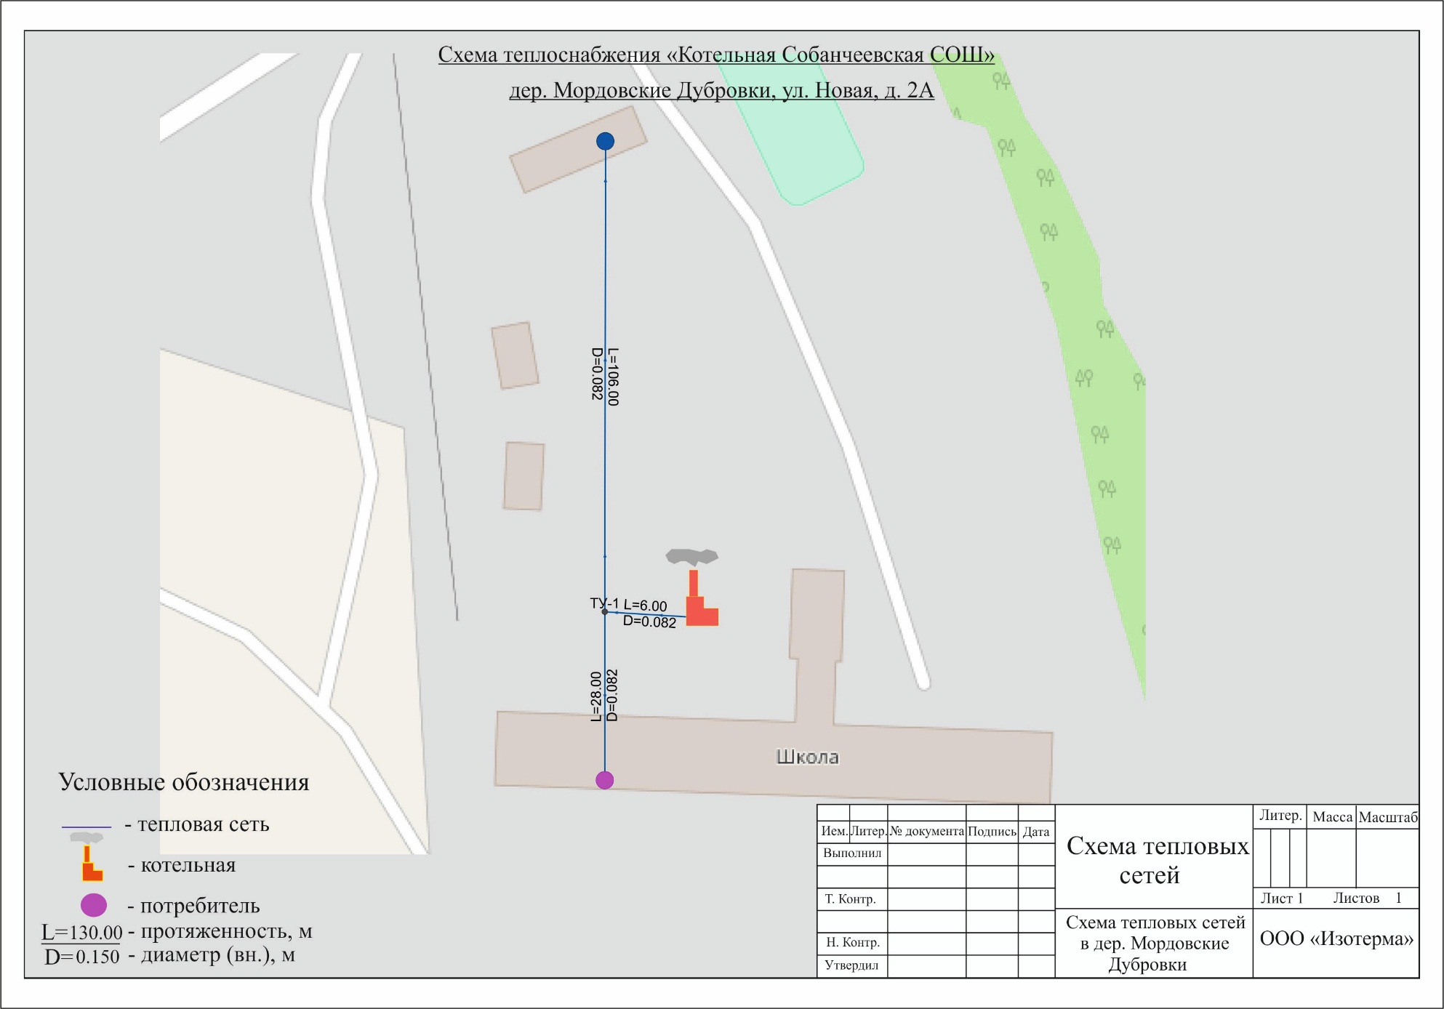
Рисунок 1. Зона действия котельной Сабанчеевская СОШ
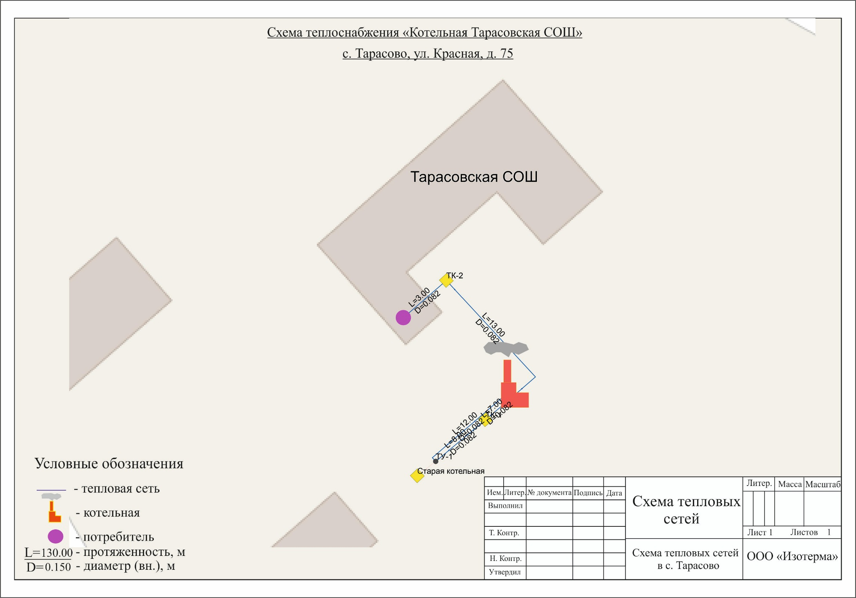
Рисунок 1. Зона действия котельной Тарасовская СОШ

